Удмуртский государственный университет

Зоопарк Удмуртии

*В рамках конкурса «Птицы на кормушках - 2016»*

**приглашаем всех любителей природы и активного отдыха на тестовую БЕСПЛАТНУЮ экскурсию в «Птичью столовую» парка им. Кирова**

* **Какие птицы остаются с нами зимовать?**
* **Как помочь им пережить суровую зиму?**
* **Какие наблюдения можно организовать на кормушках?**
* **Как фотографировать птиц зимой?**
* **Как победить в фотоконкурсе?**

На эти и другие вопросы Вам помогут ответить начальник отдела орнитологии Зоопарка Удмуртии Ежова Ольга Викторовна и фотограф, орнитолог Зыкин Андрей Владимирович.

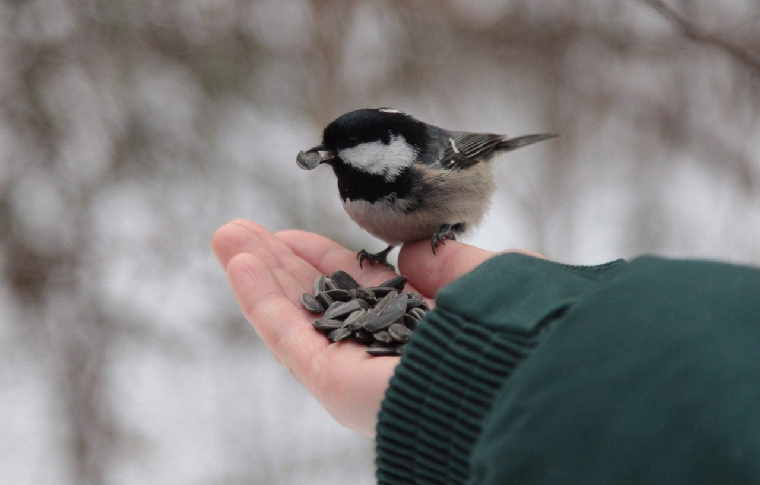

**Начало экскурсии:** 11 декабря в 10-00

**Встреча** участников: у центрального входа в парк им. Кирова

**Справки** по тел. 8-9199052924 (Ольга Викторовна)

e-mail: sterna08@mail.ru